Kultūros paveldo objekto būklės tikrinimo taisyklių priedas

Kauno miesto savivaldybės administracijos Kultūros paveldo skyrius
(dokumento sudarytojo pavadinimas)

KULTŪROS PAVELDO OBJEKTO BŪKLĖS PATIKRINIMO AKTAS

2016-06-23 Nr. 55-16-31
(data)
Kaunas
(užpildymo vieta)

I. BENDRIEJI KULTŪROS PAVELDO OBJEKTO DUOMENYS

1. Pavadinimas Kauno meno mokyklos statinių komplekso sarginė
2. Unikalus kodas Kultūros vertybių registre 8473
3. Nekilnojamojo kultūros paveldo vertinimo tarybos akto patvirtinimo data ir numeris (jei aktas patvirtintas)
2014-06-09 Nr. KPD-AV-725
4. Adresas A. Mackevičiaus g. 27 Kaunas_____________________________
5. Valdytojas Turto patikėjimo teise Kauno kolegija, a.k. 111965284
6. Paskelbtas ar nepaskelbtas saugomu kultūros paveldo objektu. Paminklas
7. Ankstesnio būklės patikrinimo akto data ir numeris: Dėl duomenų patikslinimo; -

II. KULTŪROS PAVELDO OBJEKTO BŪKLĖS DUOMENYS

8. Kultūros paveldo objekto fizinės būklės pokytis
 | 5 – būklė labai pagerėjo | 4 – būklė gerėja | 3 – būklė nepakito | 2 – būklė blogėja | 1 – būklė labai pablogėjo
1. Kultūros paveldo objekto fizinės būklės pokyčio įvertinimas* |  |  | V
* - Pažymėti - V.

5 – būklė labai pagerėjo - objektas restauruotas, pritaikytas ar atkurtas, aplinka sutvarkyta, nuolat prižiūrima, vizualinės taršos šaltinių nėra;
4 – būklė gerėja - objektas yra naudojamas ir valdytojas nuolat vykdo priežiūros darbus, laiku šalinami atsiradę defektai, objekte atlikti/atliekami remonto, konservavimo darbai arba objekte atliekami restauravimo, pritaikymo ar atkūrimo darbai, aplinka tvarkoma, nuolat prižiūrima, vizualinės taršos šaltinių nėra arba imamasi priemonių juos panaikinti;
3 – būklė nepakito - objektas yra naudojamas ir valdytojas nuolat vykdo priežiūros darbus, objektas nenaudojamas, bet jame atliekami/atlikti tyrimai, avarijos grėsmės pašalinimo, apsaugos techninių priemonių įrengimo ar kiti neatidėliotini saugojimo darbai, objektas užkonservuotas, imamasi priemonių apsaugoti objektą nuo neigiamo aplinkos poveikio, aplinka tvarkoma nereguliariai, yra vizualinės taršos šaltinių, dėl kurių panaikinimo nesiimta jokių priemonių;
2 – būklė blogėja - objektas nenaudojamas/naudojamas ir nyksta dėl valdytojo nevykdomos ar nepakankamos priežiūros, buvo apardytas stichinių nelaimių ar neteisėta veikla, sunyko ar buvo apardyta iki 50% objekto, aplinka netvarkoma, yra vizualinės taršos šaltinių, dėl kurių panaikinimo nesiimta jokių priemonių, ar tokių šaltinių daugėja;
1 – būklė labai pablogėjo - objektas sunyko, buvo sunaikintas stichinių nelaimių ar neteisėta veikla, sunyko ar buvo sunaikinta daugiau kaip 50% objekto, aplinka apleista, netvarkoma, daugėja vizualinės taršos šaltinių, ir dėl to nesiimama jokių priemonių.

9. Kultūros paveldo objekto (statinio) dalių fizinės būklės pokytis**
 | 5 – būklė labai pagerėjo | 4 – būklė gerėja | 3 – būklė nepakito | 2 – būklė blogėja | 1 – būklė labai pablogėjo
1. Pamatai ir nuogrindos |  |  | V
2. Sienų konstrukcijos | -
3. Sienų apdaila | -
4. Stogo danga | -
5. Stogo konstrukcijos | -
6. Langai | -
7. Durys | -
8. Puošyba (jei yra) |  |  | V
** - 9 p. pildomas tik kultūros paveldo statiniams. Vertinant kultūros paveldo statinio bendrą būklės pokytį 8 p., išvedamas vidurkis iš visų tokio statinio dalių fizinės būklės pokyčio vertinimo balų, pažymėtų 9 p.

10. Išvados apie kultūros paveldo objekto fizinės būklės pokytį. Kauno meno mokyklos statinių komplekso tvoros su vartais būklė stabili, tačiau veikiama aplinkos poveikio blogėja. Tvora juosia visą Kauno meno mokyklos statinių kompleksą, kurį sudaro metalinės konstrukcijos tvora, puošta pelėdų tupinčių ant knygos skulptūromis (47 lieto betono skulptūros: pelėda ant atverstos knygos (1924 m. autorius skulptorius Vincas Grybas (1890-1941), 3 skulptūros neišlikusios) Vietomis metaliniai tvoros strypai sukrypę, pažeisti. Pelėdų skulptūros paveiktos aplinkos, aptrupėje, taip pat ir stulpų stogeliai. Patenkinamos būklės dvi dekoratyvinės lieto betono vazos ant PR vartų stulpų. Tvoros stulpų pamatas netyrinėtas. 3 dviejų varčių kniedyto metalo vartų ir 2 vartelių būklė bloga (vartai priklausė Kauno tvirtovės įtvirtinimams, vieni iš dvejų P dalies vartelių neišlikę, jų vietą žymi tvoros stulpai).

11. Kultūros paveldo objekto aplinkos būklės pokytis***
5 – būklė labai pagerėjo | 4 – būklė gerėja | 3 – būklė nepakito | 2 – būklė blogėja | 1 – būklė labai pablogėjo
 |  | V
***- Pažymėti - V.

12. Išvados apie kultūros paveldo objekto aplinkos būklės pokytį. Kauno meno mokyklos statinių komplekso aplinka, parkas, sutvarkytas, nuolat prižiūrimas. Komplekso teritorija apjuosta tvora su vartais.

PRIDEDAMA:
13. Fotofiksacija: 1. Tvora su vartais P dalies vartų vartelių vieta; 2. Tvora su vartais su Pelėdos skulptūra ir vazomis. Š dalis; 3. Vakarinė tvoros dalis su netinkuotais stulpais; 4. V tvoros dalis su vartais; 5. Š fasado vartai su vazomis ir Pelėdos skulptūra.

14. Kiti dokumentai -

Kultūros paveldo skyriaus vyriausioji specialistė ____________ Dovilė Buzaitė
(aktą įforminusio asmens pareigų pavadinimas) (parašas) (vardas ir pavardė)

Kultūros vertybės kodas:
8473
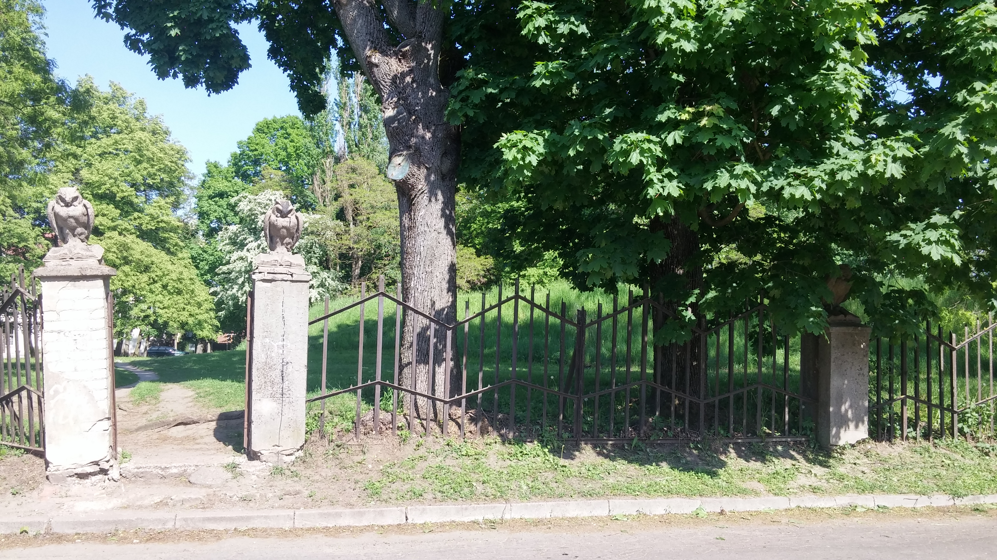
Nr. | 1 |  | Pavadinimas | Tvora su vartais P dalies vartų vartelių vieta
Fotografavo |  | Dovilė Buzaitė |  |  | Data | 2016-06-02
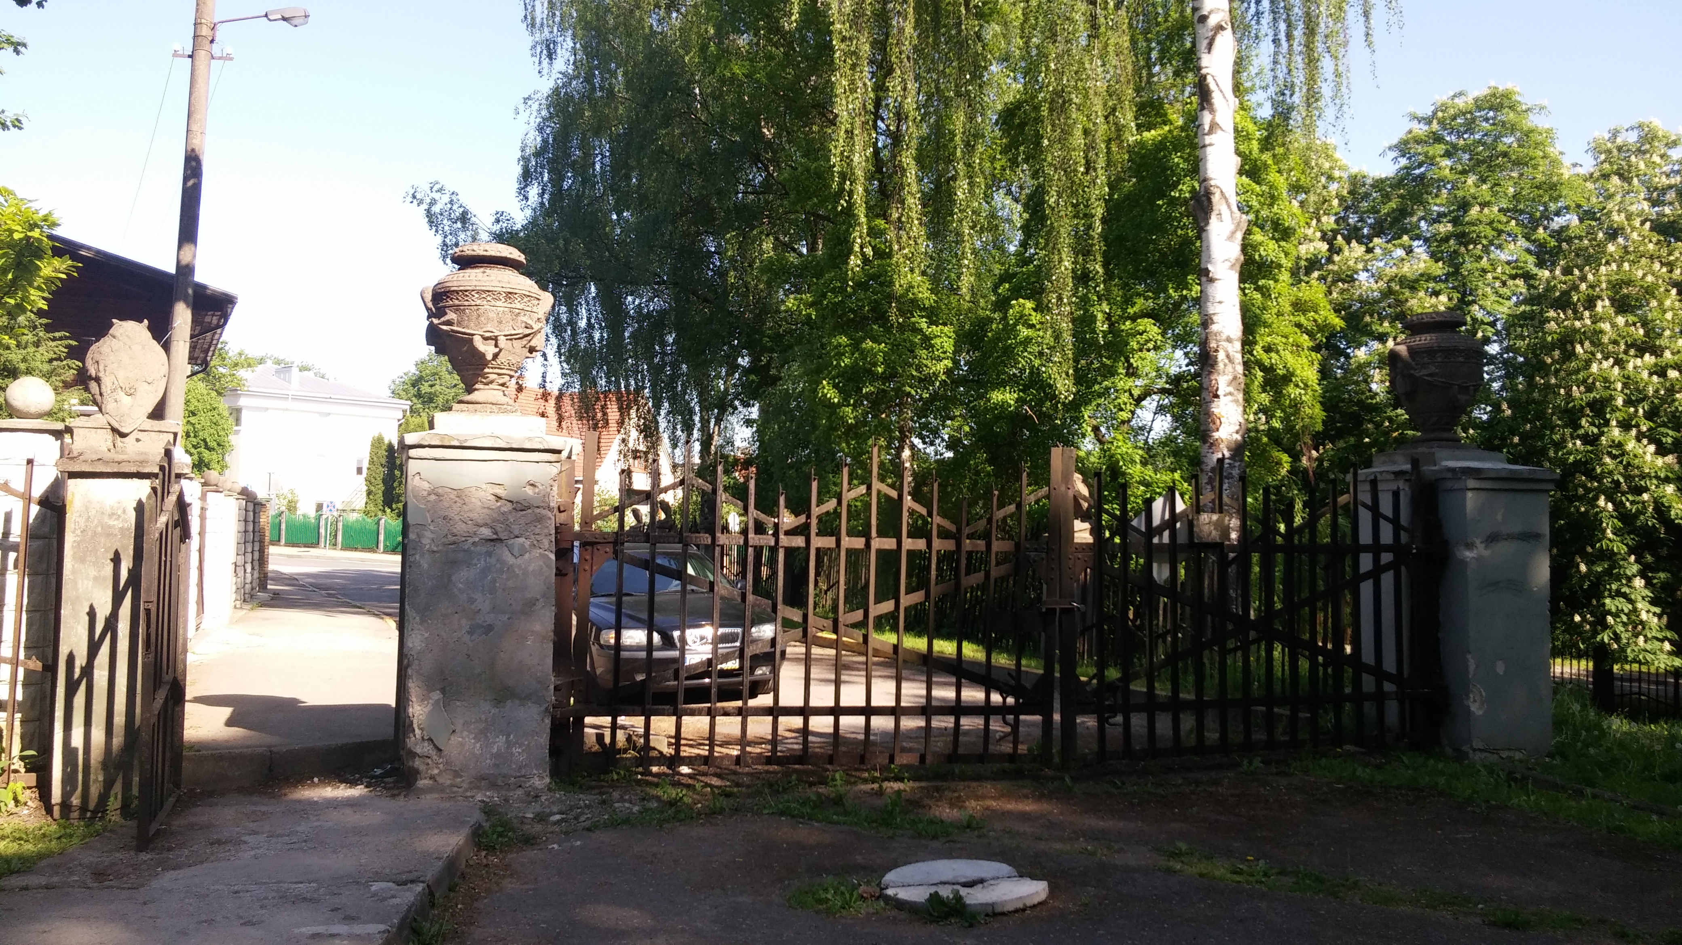
Nr. | 2 |  | Pavadinimas | Tvora su vartais su Pelėdos skulptūra ir vazomis. Š dalis
Fotografavo |  | Dovilė Buzaitė |  |  | Data | 2016-06-02

Kultūros vertybės kodas:
8473
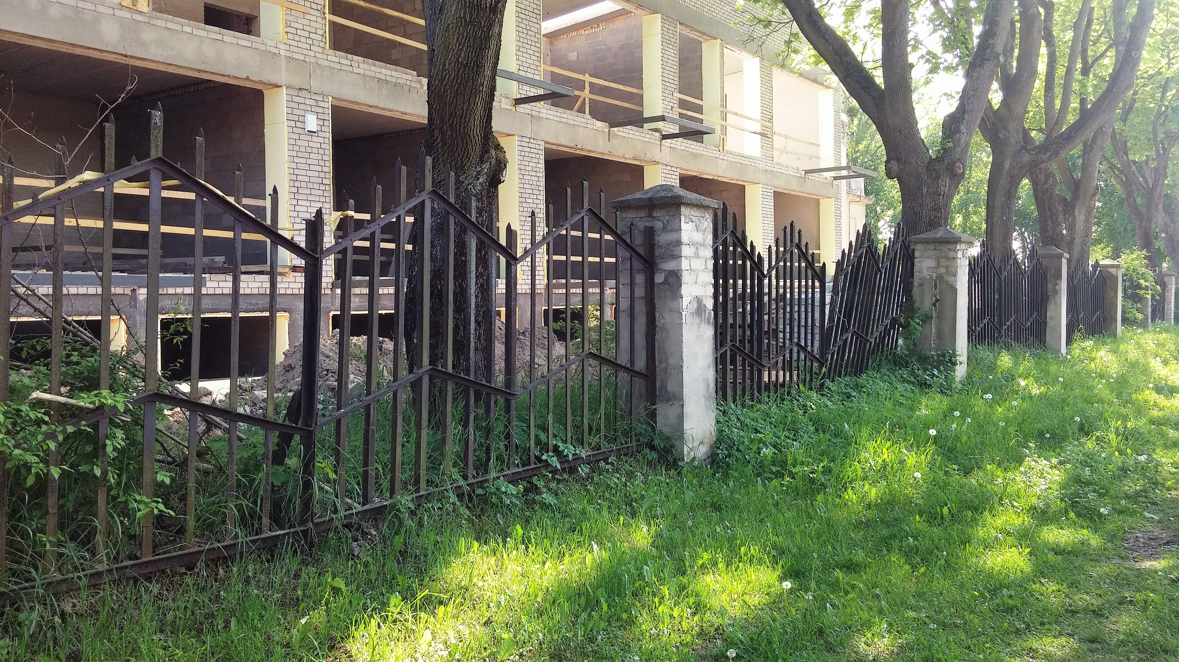
Nr. | 3 |  | Pavadinimas | Vakarinė tvoros dalis su netinkuotais stulpais
Fotografavo |  | Dovilė Buzaitė |  |  | Data | 2016-06-02
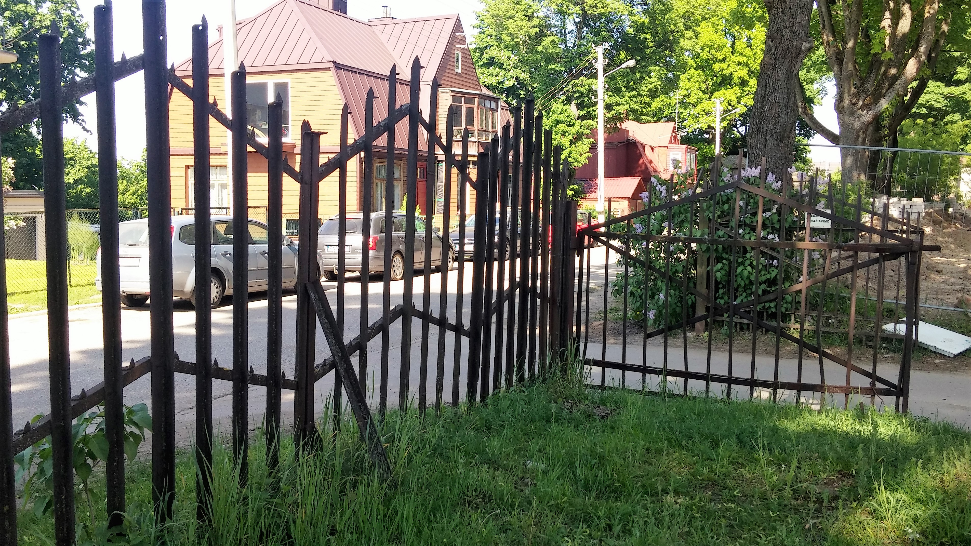
Nr. | 4 |  | Pavadinimas | V tvoros dalis su vartais
Fotografavo |  | Dovilė Buzaitė |  |  | Data | 2016-06-02

Kultūros vertybės kodas:
8473
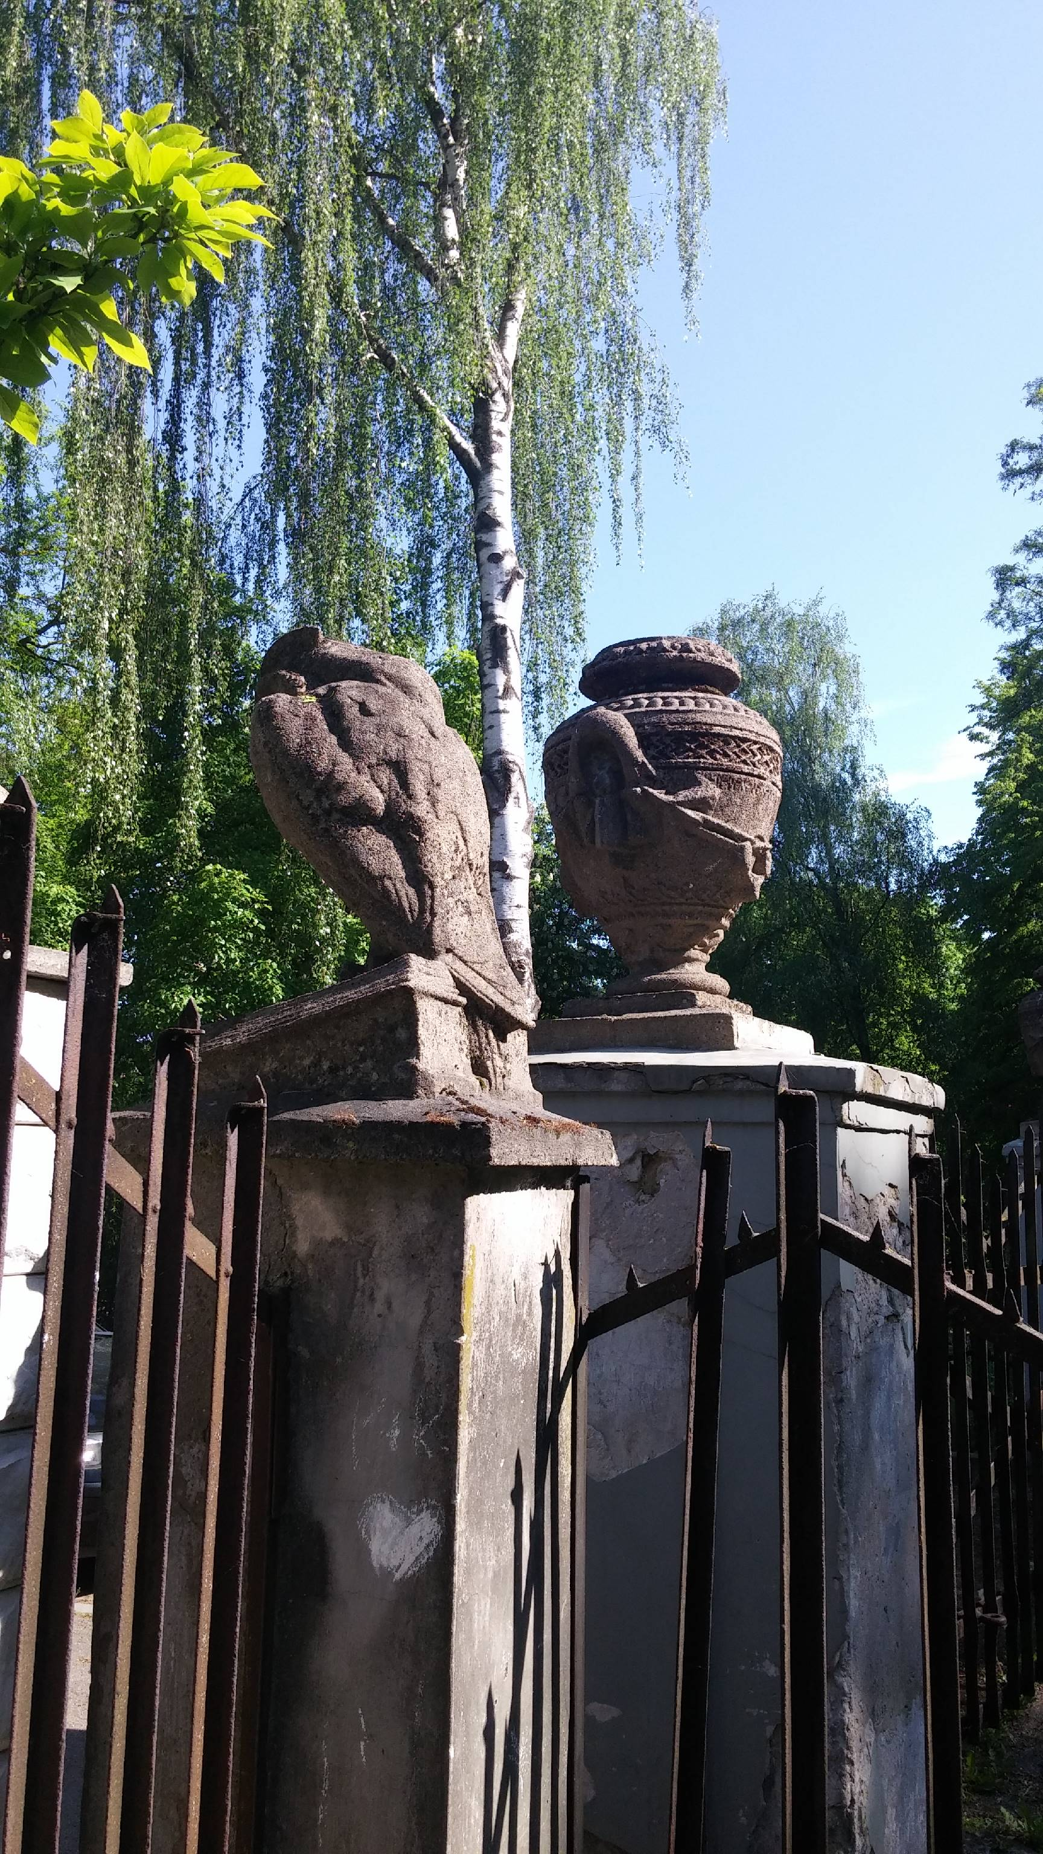
Nr. | 5 |  | Pavadinimas | Š fasado vartai su vazomis ir Pelėdos skulptūra
Fotografavo |  | Dovilė Buzaitė |  |  | Data | 2016-06-02

